МІНІСТЕРСТВО ОСВІТИ І НАУКИ УКРАЇНИ

НАЦІОНАЛЬНИЙ УНІВЕРСИТЕТ «ЛЬВІВСЬКА ПОЛІТЕХНІКА»

ІНСТИТУТ КОМП'ЮТЕРНИХ НАУК ТА ІНФОРМАЦІЙНИХ ТЕХНОЛОГІЙ

Кафедра ІСМ



Звіт

до лабораторної роботи №8

На тему “Візуалізація та обробка даних за допомогою спеціалізованих бібліотек Python”

З дисципліни “Спеціалізовані мови програмування”

*Виконав:*

*ст. гр. ІТ-31*

*Даніїл Верхутін*

*Прийняв:*

*Щербак С. С.*

*Львів - 2023*

**Мета роботи:** Розробка додатка для візуалізації CSV-наборів даних за допомогою Matplotlib та базових принципів ООП (наслідування, інкапсуляція, поліморфізм).

**Хід роботи**

**Елементи програмного коду:**

lab8/visualData.py

import pandas

from matplotlib import pyplot

class VisualData:

def __init__(self):

self.data = pandas.read_csv('./inputs/data.csv')

def getExtremes(self):

extremes = self.data.max()

return extremes

def printExtremes(self):

print("Extreme values: ")

print(self.getExtremes())

def simpleVisual(self):

pyplot.figure(figsize=(10, 5))

pyplot.plot(self.data['Column1'], label='Column1')

pyplot.title('Simple Visualization')

pyplot.xlabel('Index')

pyplot.ylabel('Value')

pyplot.legend()

pyplot.savefig('./outputs/simpleVisual.png')

print("Diagram saved to the file./outputs/simpleVisual.png ")

pyplot.show()

print("Simple diagram generated")

print()

def multDiagrams(self):

fig, axes = pyplot.subplots(nrows=1, ncols=2, figsize=(12, 5))

axes[0].scatter(self.data['Column3'], self.data['Column4'], label='Column3 vs Column4', color='green')

axes[0].set_title('Scatter Plot')

axes[1].hist(self.data['Column5'], bins=20, label='Column5', color='green', alpha=0.7)

axes[1].set_title('Histogram')

pyplot.tight_layout()

pyplot.show()

print("Multiple diagrams generated")

print()

**Результат виконання програми:**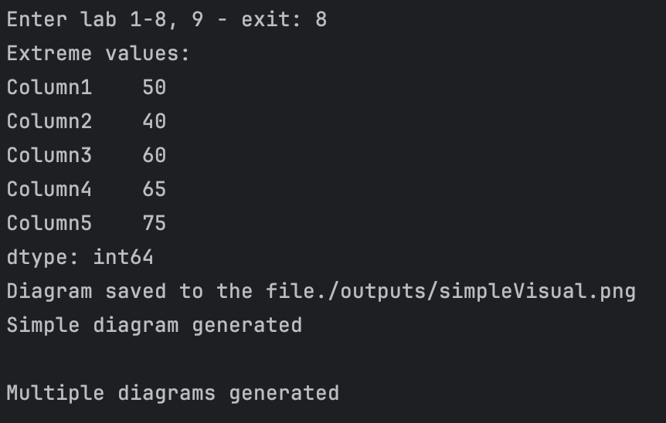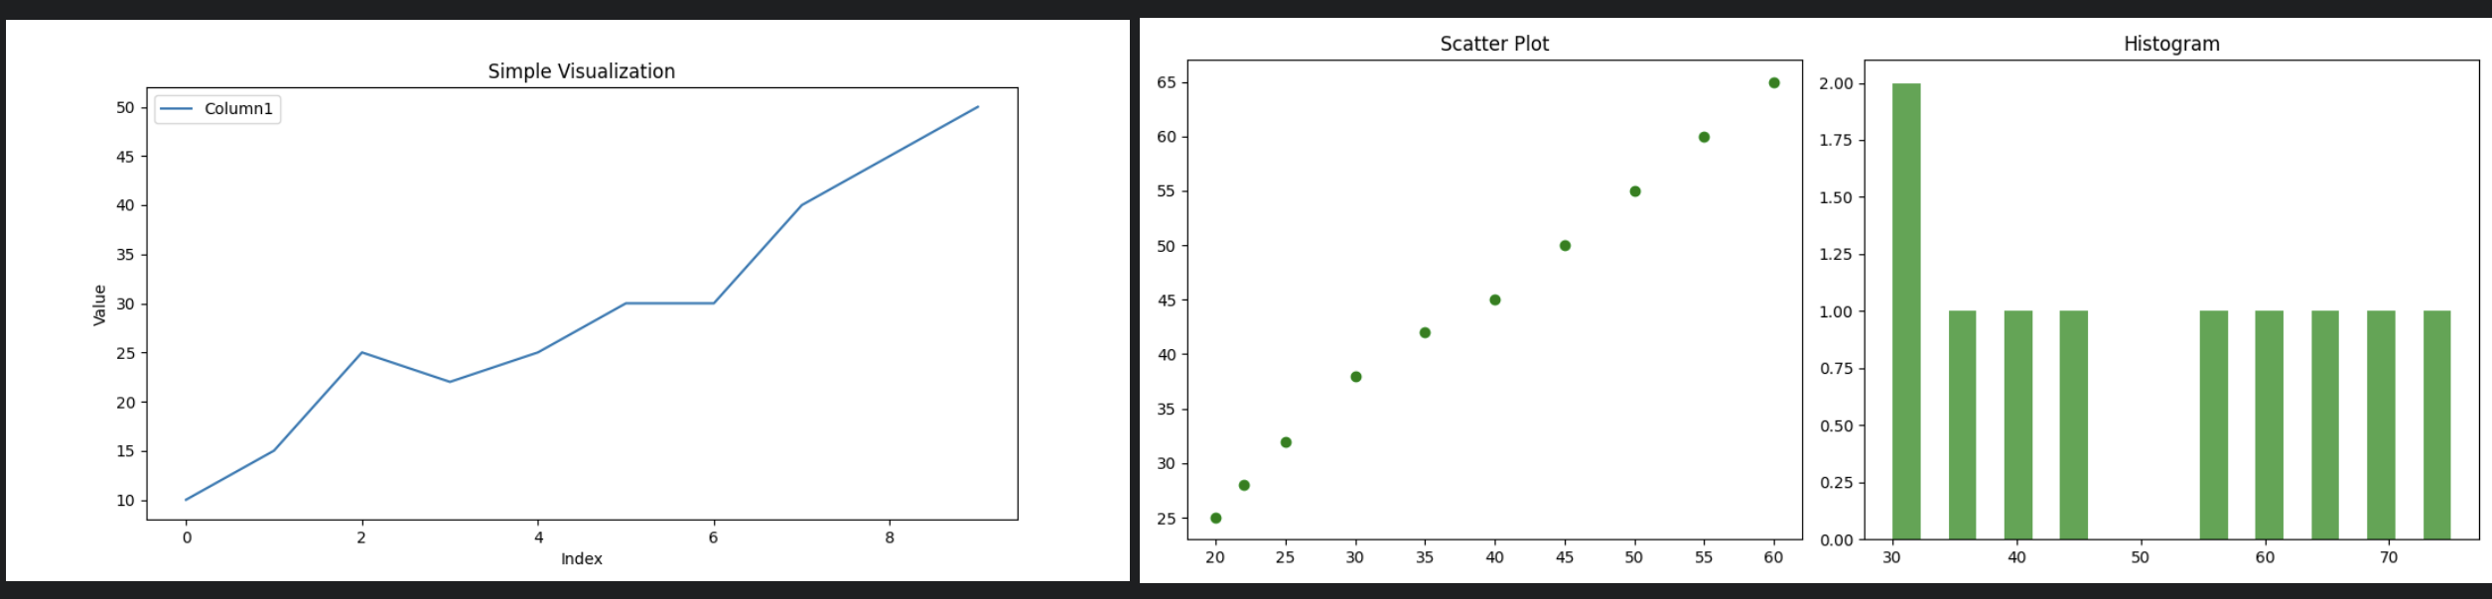

**Висновок:** Під час виконання даної лабораторної роботи було створено додаток для візуалізації CSV-наборів даних за допомогою Matplotlib.